2013学年第二学期徐汇区高三化学学习能力诊断试卷
（满分150分，时间120分钟） 2014.4
说明：本卷分试题卷与答题卷两部分，请将正确答案写在答题卷上，写在试题卷上一律不给分。
本卷可能用到的相对原子量：
H-1 C-12 O-16 Na-23 Al-27 S-32 Cl-35.5 K-39 Ca-40 Mn-55 Fe-56 Cu-64
第Ⅰ卷 (共66分)
一、选择题（本题共10分，每小题2分，只有一个正确选项）。
1．将CO₂转化成有机物可有效实现碳循环。下列反应中，最节能的是
A．CO₂ + 3H₂CH₃OH +H₂O B．6CO₂ + 6H₂OC₆H₁₂O₆ + 6O₂
C．CO₂ + CH₄CH₃COOH D．2CO₂ + 6H₂CH₂=CH₂ + 4H₂O
2．吸进人体内的氧有2%转化为加速人体衰老的氧化性极强的活性氧，若Na₂SeO₃能清除人体内活性氧，则Na₂SeO₃的作用是
A．还原剂 B．氧化剂
C．既是氧化剂又是还原剂 D．既不是氧化剂又不是还原剂
3．下列元素的单质，工业上不需要用电解法制取的是
A．钠 B．铝 C．溴 D．氯
4．下列有机物系统命名正确的是
A．2-甲基-氯丙烷 B．2-甲基-3-丁烯
C．2，4，4-三甲基戊烷 D．2，3-二甲基-4-乙基己烷
5．除去密封食品包装盒内的氧气可延长食品的保质期，下列措施不能延长食品保质期的是
A．适当添加含酚类结构单元的天然化合物 B．对食物充氮包装
C．放入装有铁粉的透气的小纸袋 D．放入装有生石灰透气的小纸袋

二、选择题（本题共36分，每小题3分，只有一个正确选项。）
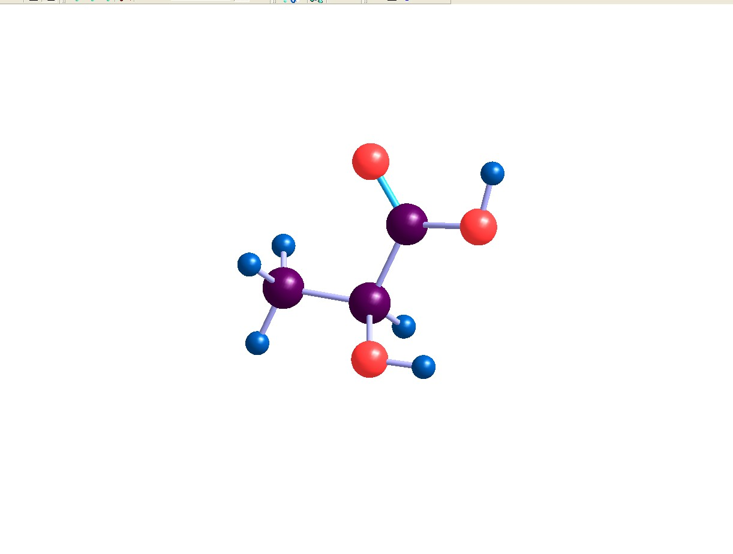
6．右图是一种有机物的比例模型，该模型代表的有机物可能是
 A．饱和一元醇 B．羟基酸
C．羧酸 D．饱和一元醛
7．下列微粒的存在最能说明碘可能呈现金属性的是
A．IBr B．I2O5 C．I³⁺ D．I₃－
8．在试管中注入某红色溶液，给试管加热，溶液颜色逐渐变浅，则原溶液可能是
A．滴有酚酞的Na₂CO₃溶液 B．溶有SO₂的品红溶液
C．滴有石蕊的CH₃COOH溶液 D．滴有酚酞的饱和氢氧化钙溶液
9．下列物质都具有较强的吸水性。欲使稀硝酸成为浓硝酸，不能使用的试剂是
A．浓硫酸 B．五氧化二磷 C．无水硫酸镁 D．甘油
10．某溶液中含有NO₃⁻、S²⁻、AlO₂⁻、SO₃²⁻四种阴离子，若向其中加入过量的盐酸，微热并搅拌，再加入过量的NaOH溶液，则溶液中物质的量基本不变的阴离子是
A．NO₃⁻ B．S²⁻ C．AlO₂⁻ D．SO₃²⁻
11．已知粗碘中含有的IBr和ICl受热都会升华，若先在粗碘中加入下列物质中的一种再加热，就可制得纯净的碘。该物质是
A． KI B．H2O C．Zn D．NaCl
12．实验室中某些气体的制取、收集及尾气处理装置如图所示（省略夹持和净化装置）。仅 用此装置和表中提供的物质完成相关实验，最合理的选项是
选项 | a中物质 | b中物质 | c中收集气体 | d中物质
A | 浓氨水 | CaO | NH₃ | H₂O
B | 浓硫酸 | 浓盐酸 | HCl | NaOH溶液
C | 稀硝酸 | Cu | NO₂ | H₂O
D | 浓盐酸 | MnO₂ | Cl₂ | NaOH溶液
a
b
c
d

13．将5.4 g Al 投入到200mL 2.0 mol/L的某溶液中有氢气产生，充分反应后有金属剩余。该溶液可能为
A．HNO₃溶液 B．Ba(OH)₂溶液 C．H₂SO₄溶液 D．HCl溶液
14．下列事实中不能说明氯的单质分子是双原子分子的是
A．在标准状况下，氯单质为气态
B．在标准状况下，71 g 氯气所占的体积约为22.4 L
C．电解饱和食盐水，阴极和阳极分别逸出气体的体积大致相等
D．含0.2 mol NaOH的溶液，恰好与2.24Ｌ（标准状况下）氯气反应[来源:学#科#网Z#X#X#K]
15．1mol过氧化钠与2mol碳酸氢钠固体混合后，在密闭容器中加热充分反应，排出气体物质后冷却，残留的固体物质是
A．Na₂CO₃ B．Na₂O₂，Na₂CO₃
C．NaOH，Na₂CO₃ D．Na₂O₂，NaOH，Na₂CO₃
16．将通有H₂S的导气管伸入充满氧气的集气瓶内点燃，描述反应过程的曲线错误的是
n(SO₂)/mol
反应时间t
n(S) /mol
反应时间t
n(H₂O) /mol
反应时间t
n(O₂) /mol
反应时间t
A B C D
17．烷烃分子中去掉2个氢原子形成一个双键是吸热反应，1，3—环己二烯失去2个氢原子生成苯是放热反应。下列说法正确的是
A．1，3—环己二烯加氢是吸热反应 B．1，3—环己二烯比苯稳定
C．苯比1，3—环己二烯稳定 D．苯加氢生成环己烷是吸热反应

三、选择题(本题共20分，每小题4分，每小题有一个或两个正确选项。只有一个正确选项的，多选不给分；有两个正确选项的，选对一个给2分，选错一个，该小题不给分，答案涂写在答题卡上。)
18．某浓H₂SO₄的标签上写明含H₂SO₄ 96～98.3%，欲得其准确的值，有效的方法是
A．测pH值 B．测导电性大小 C．测密度 D．进行中和滴定
19．右图是工业制纯碱的部分物质转化示意图，下列推测错误的是
饱和食盐水
溶液a
沉淀
L
溶液c

M
碳酸钠
加入X
滤液b
加入Y
水
A．若是联碱法，溶液c可在转化流程中循环利用
B．若是氨碱法，则L的主要成分是NaCl
C．M可在转化流程中循环利用
D．X是NH₃ ，Y是CO₂
20．在0.1 mol/L的NaHSO₃溶液中有如下关系：c(Na⁺)>c(HSO₃⁻) >c(SO₃²⁻) >c(H₂SO₃)，向NaHSO₃溶液中慢慢地加入少量的NaOH溶液，发生的主要反应的离子方程式为
A．SO₃²⁻+H₂O HSO₃⁻十OH— B．HSO₃⁻十H₂O H₂SO₃十OH⁻
C．HSO₃⁻十OH—SO₃^{2—}十H₂O D．H₂SO₃+OH⁻HSO₃⁻十H₂O
21．在含有n mol FeI₂的溶液中通入Cl₂，有x mol Cl₂发生反应。下列说法正确的是
A．当x ≤ 时，反应的离子方程式为：2Fe²⁺+ Cl₂ → 2Fe³⁺+ 2Cl⁻
B．当x ≥ n时，反应的离子方程式为：2Fe²⁺+ 2I⁻+ 2Cl₂ → 2Fe³⁺+ I₂+ 4Cl⁻
C．当Fe²⁺和I⁻同时被氧化时，x与n的关系为x＞n
D．当x = n时，反应后氧化产物的物质的量为n mol
22．将气体A₂和B₂以等物质的量充入密闭容器，一定条件下发生反应生成C气体。平衡时测得c(A₂)= 0.58 mol/L，c(B₂)= 0.16 mol/L，c(C)= 0.84 mol/L，则C的分子式为
A．AB B．AB₂ C．A₂B D．A₂B₃
第II卷（共84分）
四、（本题12分）
液化石油气中常存在少量有毒气体羰基硫(COS)，必须将其脱除以减少环境污染和设备腐蚀。完成下列填空。
23．写出羰基硫的电子式 ，羰基硫分子属于____________（选填“极性”、“非极性”）分子。
24．下列能说明碳与硫两元素非金属性相对强弱的是 。
a．相同条件下水溶液的pH：Na₂CO₃＞Na₂SO₄ b．酸性：H₂SO₃＞H₂CO₃
c．CS₂中碳元素为+4价，硫元素为-2价
25．羰基硫在水存在时会缓慢水解生成H₂S，对钢铁设备产生电化学腐蚀。写出正极的电极反应式____________________，负极的反应产物为_____________（填化学式）。
为除去羰基硫，工业上常采用催化加氢转化法，把羰基硫转化为H₂S再除去：
COS + H₂ CO + H₂S
26．已知升高温度，会降低羰基硫的转化率。则升高温度，平衡常数K________，反应速率____________（均选填“增大”、“减小”、“不变”）。
27．若反应在恒容绝热密闭容器中进行，能说明该反应已达到平衡状态的是______。
a．容器内气体密度保持不变 b．容器内温度保持不变
c．c(H₂) = c(H₂S) d．υ(H₂)_{正} = υ(H₂S)_{正}
28．已知该反应的平衡常数很大，说明______________________。

五、（本题共12分）
26 Fe
铁
3d⁶4s²
55.85

铁及其化合物在生产、生活中存在广泛用途，完成下列填空。
29．右图所示为铁元素在周期表中的信息，方格中“55.85”的意义为：______。铁原子核外有________种运动状态不同的电子。
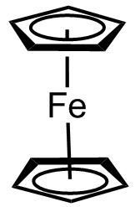
30．二茂铁[Fe(C₅H₅)₂]是一种有机金属化合物，熔点172℃，沸点249℃，易升华，难溶于水易溶于有机溶剂。二茂铁属于__________晶体；测定表明二茂铁中所有氢原子的化学环境都相同，则二茂铁的结构应为右图中的_____（选填“a”或“b”）。
a b
31．绿矾（FeSO₄·7H₂O）可用于治疗缺铁性贫血，其水溶液露置于空气中会变质，写出发生变质反应的离子方程式_______________。
32．无水FeCl₃是水处理剂，遇潮湿空气即产生白雾，易吸收空气中的水分成为结晶氯化铁(FeCl₃·6H₂O)。制备无水FeCl₃的试剂是________________。
33．高铁酸盐也是常用的水处理剂。高铁酸钠（Na₂FeO₄）可用如下反应制备：
2FeSO₄ + 6Na₂O₂ → 2Na₂FeO₄ + 2Na₂O + 2Na₂SO₄ + O₂↑
若生成2mol Na₂FeO₄，则反应中电子转移的物质的量为____________mol。
34．高铁酸盐可将水体中的Mn²⁺氧化为MnO₂进行除去，若氧化含 Mn²⁺ 1mg的水体样本，需要1.2 mg/L高铁酸钾__________L。

六、（本题共12分）
某研究性学习小组通过下列实验探究SO₂能否与BaCl₂溶液反应生成BaSO₃沉淀，并制备硫酸铜晶体。完成下列填空。
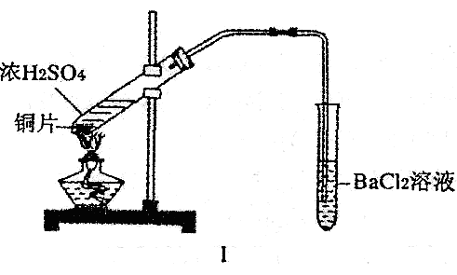
甲同学用装置I进行实验，加热反应物至沸腾，发现BaCl₂溶液中出现白色沉淀，且白色沉淀不溶于盐酸。
35．白色沉淀是_______________。
36．甲同学就白色沉淀的生成原因提出了两种假设，这两种假设可能是：
①________________________________ ②________________________________
乙同学设计了改进装置Ⅱ进行实验，检验甲同学提出的假设（夹持装置和A中加热装置已略，气密性已检验）。
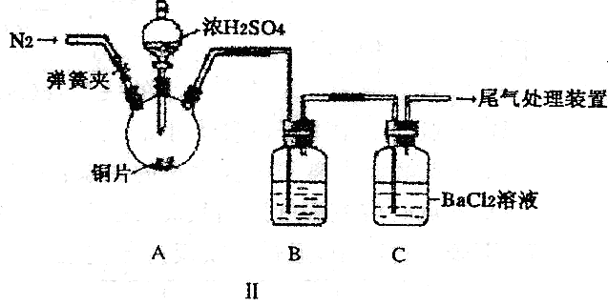
①打开弹簧夹，通入N₂一段时间后关闭弹簧夹；
②滴加一定量浓硫酸，加热A，一段时间后C中未见沉淀生成。
37．操作①的目的是________________，集气瓶B中的试剂是__________。
38．该实验能否检验甲同学上述两种假设中的任意一种__________，理由是________。
丙同学向反应后的蓝色溶液中加入足量的CuO，过滤后将滤液制成硫酸铜晶体（CuSO₄·xH₂O），采用加热法测定该晶体中结晶水x的值，实验数据记录如下：
坩埚质量[来源:学#科#网Z#X#X#K][来源:学§科§网] | 坩埚与晶体总质量 | 加热后坩埚与固体总质量
坩埚质量[来源:学#科#网Z#X#X#K][来源:学§科§网] | 坩埚与晶体总质量 | 第一次称量 | 第二次称量
11.710g | 22.700g | 18.621g | a
39．若无需再进行第三次称量，则a的数值范围应为___________________。
40．若加热后坩埚与固体总质量为18.620g，计算x 的实测值_________（保留二位小数），
相对误差为_________________。

七、（本题共12分）
为了回收利用钢铁生产过程中产生的SO₂，工业上采用软锰矿（主要成分MnO₂）脱硫同时制取硫酸锰技术，其流程示意图如下：
滤渣
软锰矿浆
浸出
操作I
过滤
操作II

MnSO₄·H₂O

含SO₂烟气
试剂A
MnO₂

已知：浸出液的pH接近4，其中的金属离子主要是Mn^{2＋}，还含有少量的Fe^{2＋}。完成下列填空。
41．写出浸出过程中主要反应的化学方程式：_____________________________________。
42．浸出过程的副反应之一是部分SO₂被氧化为硫酸，致使浸出液的pH下降，这将____（“有利”、“不利”）于软锰矿浆继续吸收SO₂。欲消除生成的硫酸，试剂A最好是_________。
a．MnCO₃ b．MnO₂ c．CaO d．CaCO₃
43．操作I的目的是除去浸出液中的Fe^{2＋}，MnO₂在氧化Fe^{2＋}的同时还______________，使Fe^{3＋}沉淀。检验过滤后溶液中是否含有Fe³⁺的操作是___________________。
44．已知大于27℃时，MnSO₄·H₂O溶解度随温度上升而明显下降，则操作II的过程为：____________、_____________、洗涤、干燥。工业上为了充分利用锰元素，在流程中___________________可循环使用。
400
600
800
1000
200
质量/mg
温度/℃
101.40

90.60

45.80

A

B

45．通过煅烧MnSO₄·H₂O 可制得生产软磁铁氧体材料的Mn_{x}O₄，右图是煅烧MnSO₄·H₂O时温度与剩余固体质量变化曲线。
该曲线中A段所表示物质的化学式为_______；Mn_{x}O₄中x =___________ 。

八、（本题共10分）
碳酸二甲酯(DMC)是一种低毒性的绿色化学品，可用于代替高毒性的光气(COCl₂)作羰基化试剂。DMC的合成路线如下图。完成下列填空。
反应③
反应②
反应①
C₂H₄
C₃H₆O₃
（DMC）
+
X
O₂
CO₂
CH₃OH
(A)
(B)
(C)
已知：RCOOR’ + R’’ OH → RCOOR’’ + R’OH
46．写出反应类型：反应① ___________ 反应③ ____________
47．石油工业上获得C₂H₄的操作名称为___________。
48．写出结构简式：DMC_____________； X_______________
49．已知物质Y与DMC互为同分异构体，Y的水溶液呈酸性，在一定条件下2 molY能生成1mol分子中含六元环结构的有机物，则Y的结构简式为：______________
50．DMC与双酚（ ）在一定条件下可生成芳香族聚碳酸酯，写出反应的化学方程式：_____________________________________

九、（本题共12分）
苯巴比妥是安眠药的成分，化学式为C₁₂H₁₂N₂O₃，分子结构中有两个六元环：下图是以A为原料合成苯巴比妥的流程示意图。完成下列填空。
HCl
SOCl₂
C₂H₅OH
C₈H₈
A
……
C₈H₈O₂
B

C

D
C₁₃H₁₄O₂
E

F
苯巴比妥
C₁₂H₁₂N₂O₃
G
C₂H₅Br
CO(NH₂)₂
已知：①有机物D、E中亚甲基（—CH₂—）的氢原子受羰基影响活性较高，容易发生如下反应：
②
51．芳香烃A与HCl反应后，制取B还需进行反应的类型依次为______________________。
52．一种酯与B互为同分异构体，且苯环上只有一个取代基，该酯同分异构体有________种，写出其中一种结构系统命名________________。
53．写出D 转化为E的化学方程式：______________________________________
54．苯巴比妥G的结构简式：___________________
55．E与CO(NH₂)₂在一定条件下合成的高分子结构简式：
56．已知：，请设计合理方案以B的同系物为原料合成（用合成路线流程图表示为：AB……目标产物）。

十．（本题共14分）
将CO₂通入NaOH溶液中，所得产物随通入的CO₂的物质的量的不同而不同。完成下列填空。
57．250 mL 1 mol/L的NaOH溶液，最多可吸收CO₂_____________L（标准状况下）。
58．向250 mL 2 mol/L的NaOH溶液中通入一定量CO₂，溶液增重4.4 g，将所得溶液蒸干， 计算所得固体中各成分的物质的量。
向未知浓度、体积为V L的 NaOH溶液中缓缓通入一定体积（标准状况下）的CO₂，充分反应后，在减压低温的条件下蒸发溶液，得到白色固体。
59．若反应中CO₂和NaOH均无剩余，反应后向溶液中加入过量的澄清石灰水生成m₁ g 白色沉淀。
- 根据以上数据，用代数式表示CO₂的体积V(CO₂)＝_____________________。
- 根据以上数据，推理计算出NaOH溶液的浓度范围。
60．写出确定NaOH浓度的实验步骤，并用代数式表示NaOH溶液的浓度。（设计实验方案时，只能用题中提供的CO₂和NaOH溶液，不得使用其它化学试剂。）
实验步骤：____________________________________________________________。
c(NaOH)＝______________。
2013学年第二学期徐汇区高三学习能力测试化学试卷参考答案

一、选择题（本题共10分，每小题2分，每小题只有一个正确选项）
题号 | 1 | 2 | 3 | 4 | 5
答案 | B | A | C | D | D

二、选择题（本题共36分，每小题3分，每小题只有一个正确选项）
题号 | 6 | 7 | 8 | 9 | 10 | 11 | 12 | 13 | 14 | 15 | 16 | 17
答案 | B | C | D | D | C | A | B | D | A | A | B | C

三、选择题（本题共20分，每小题4分，每小题有一个或两个正确选项。只有一个正确选项的，多选不给分；有两个正确选项的，选对一个给2分，选错一个该小题不给分）
题号 | 18 | 19 | 20 | 21 | 22
答案 | CD | AB | C | CD | BD
四、（本题12分）
23． ， 极性 （各1分，共2分）
24．a c （2分）
25． H₂S + 2e → H₂↑+S²⁻（或2H⁺ + 2e → H₂↑）(2分） FeS（1分）
26．减小，增大（各1分，共2分）
27． b （2分）
28．正反应进行程度很大（1分。其他合理答案也给分）。
五、（本题共12分）
29．铁元素的相对原子量（或铁元素的原子量）（1分） 26种（1分）
30．分子晶体（1分） b（1分）
31．12Fe²⁺ + 6H₂O + 3O₂ → 8 Fe³⁺ + 4Fe(OH)₃（2分）
32．铁和氯气（2分）
33．10mol（2分）
34．2 L （2分）
六、（本题共12分）
35．BaSO₄（2分）；
36．①浓硫酸沸腾蒸出进入氯化钡溶液生成沉淀（1分）
②SO₂ 被氧气氧化成硫酸生成沉淀（1分）
37．排除装置内的空气（O₂）（1分） 饱和NaHSO₃溶液（1分）
38．不能（1分），因为同时改变了两个变量，无法确定到底是哪个变量的作用。（1分）
39．18.621±0.001 （1分），
40．5.25 （2分） +5%（1分）

七．（本题共12分）
41． MnO₂ + SO₂ → MnSO₄ (或 SO₂ + H₂O → H₂SO₃ MnO₂ + H₂SO₃ → MnSO₄+ H₂O)（2分）
42．不利（1分）； a（1分）
43．调节溶液pH，促进Fe³⁺水解生成Fe(OH)₃（1分）
取上层清液，滴加KSCN，若溶液不显血红色，则说明Fe³⁺已沉淀完全（1分）
44．蒸发浓缩、趁热过滤（2分） 操作II后剩余的母液（1分）
45．MnSO₄（1分） 3（2分）

八．（本题共10分）
46．氧化（1分） 取代（1分）
47．石油裂解（1分）
48． （2分） （1分）
49．（2分）
50．（2分）
九、（本题共12分）
51．取代（1分） 氧化（1分）
52．3种（1分） 苯甲酸甲酯（甲酸苯甲酯、乙酸苯酚酯）（1分）
53．（2分）
54．（1分）
55．（1分）
56． （4分）

十．（本题共14分）
57．5.6 L （1分）
58．Na₂CO₃ 0.1 mol ； NaOH 0.3 mol（4分）
59．①V(CO₂)＝0.224m₁ L （2分）
②生成物只有NaHCO₃时，c(NaOH)= ；当生成物只有Na₂CO₃时，c(NaOH)=；当生成物是Na₂CO₃和NaHCO₃时，消耗NaOH在上述两者之间。所以：≤ c(NaOH) ≤ （每种情况各1分，共3分）
60．（共4分）
取V L NaOH溶液，称量，缓缓向其中通入CO₂直至恒重，称量。测得其增重为m₃ g。（2分）
c(NaOH)＝ mol/L（2分）
或者：
取V L NaOH溶液，缓缓向其中通入过量的CO₂，充分反应后减压低温蒸发溶液，得固体NaHCO₃，称其质量为m₃ g。（2分）
c(NaOH)＝mol/L（2分）
（其它合理答案也给分）

